**学习主题：美丽的海岛故乡**

**学程拓展**

**1.拍手为歌曲伴奏。**

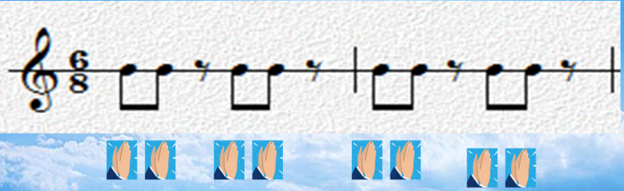

**2.请查找并学唱一首C:\Users\ADMINI~1\AppData\Local\Temp\1595828725(1).png拍的歌曲，唱给你的家人听。**